16-17 апреля в Центральной библиотеке состоялся конкурс «Художественное чтение», который прошел в рамках Городского фестиваля художественного творчества «Звезды Дальнеречья – 2025». Главная тема Фестиваля 80-летие Победы в Великой Отечественной войне и Год Защитника Отечества.
В первый день 16 апреля в конкурсе приняли участие исполнители самой младшей возрастной группы с 6-ти до 9-ти лет. Это воспитанники детских садов и учащиеся начальных классов школ города.
Первое место заняла ученица Лицея Мелконян Элен.
На втором месте: Качан Тимофей – воспитанник детского сада №7, ученицы Лицея Милевская Мирослава и Янтудина Мария.
Третье место разделили исполнители: Груздова Екатерина – ученица школы №3, Кузнецов Роман из Лицея, воспитанники детских садов №5 и №12 - Давыдова Амалия и Киселев Тихон.
Второе место заслужено получила ученица школы №3 Казанцева Дарья за исполнение произведения собственного сочинения – стихотворения «Защитникам Отечества».
Во второй день 17 апреля продолжили состязаться в художественном чтении исполнители возрастных групп с 10 лет и старше.
В возрастной группе 10-14 лет 1 место заняла ученица школы №12 Жупик Дарья. На втором месте ученики школы №6 Ковальчук Ева, Пронкина Ольга, Адаменко Степан и ученица Лицея Парусова Дарья. Третье место разделили ученицы Лицея Елистратова Мария и Михальская Мария и школы №2 Зайченко Алиса. Второе место заслужено получила ученица школы №2 Игнатьева Диана за исполнение произведения собственного сочинения – стихотворения «К 80-летию Победы».
В возрастной группе 15-17 лет на первом месте Довгань Матвей – ученик школы №5 и Дружинина Анна – воспитанница КГКУ «Центра содействия семейному устройству г. Дальнереченска». Второе место у Мочаловой Евгении – ученицы школы №2.
В возрастной категории 18 лет и старше приняли участие представители старшего поколения и творческой интеллигенции города. Первое место заслужили Мищук Татьяна Григорьевна (за исполнение авторского стихотворения «Посвящение») и Филонова Елена Анатольевна. На втором месте: Вертейко Анна Алексеевна и Климова Наталья Семеновна.

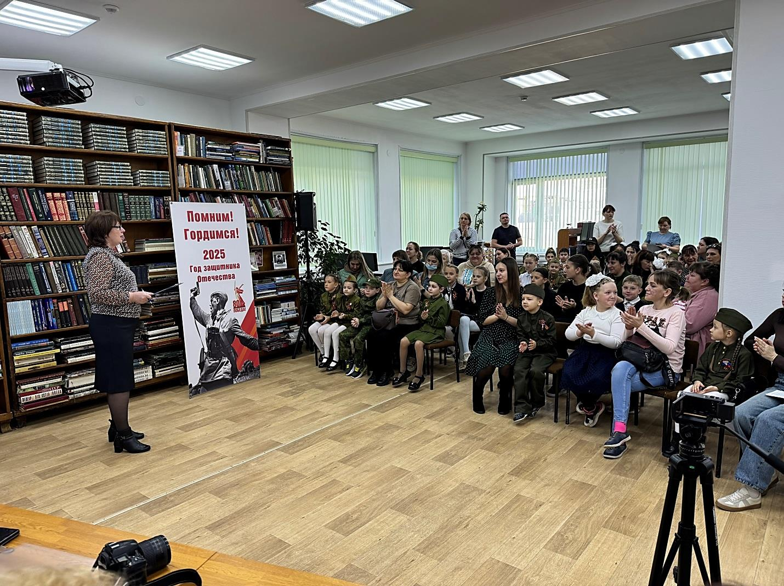
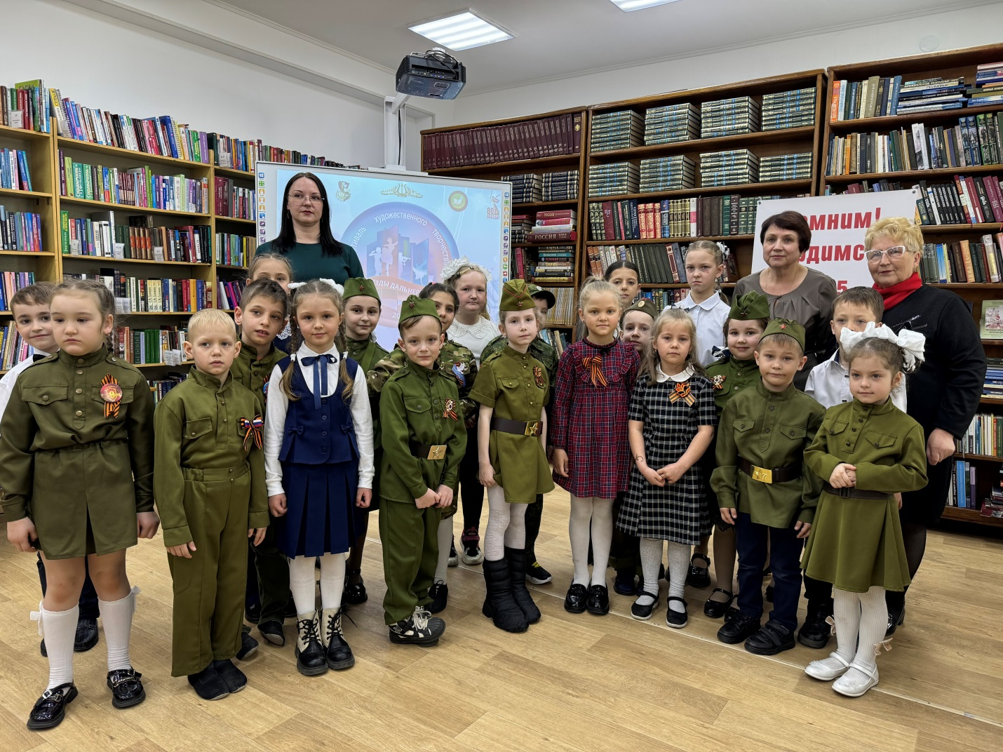

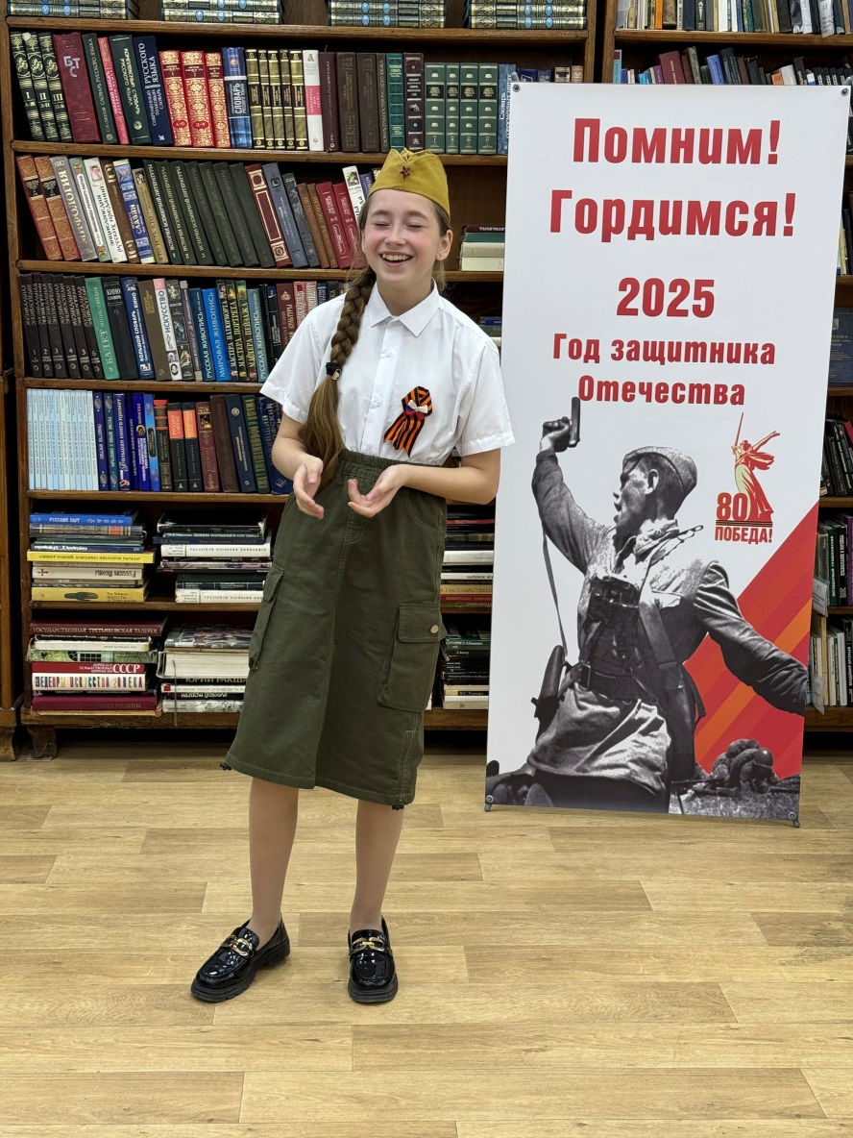
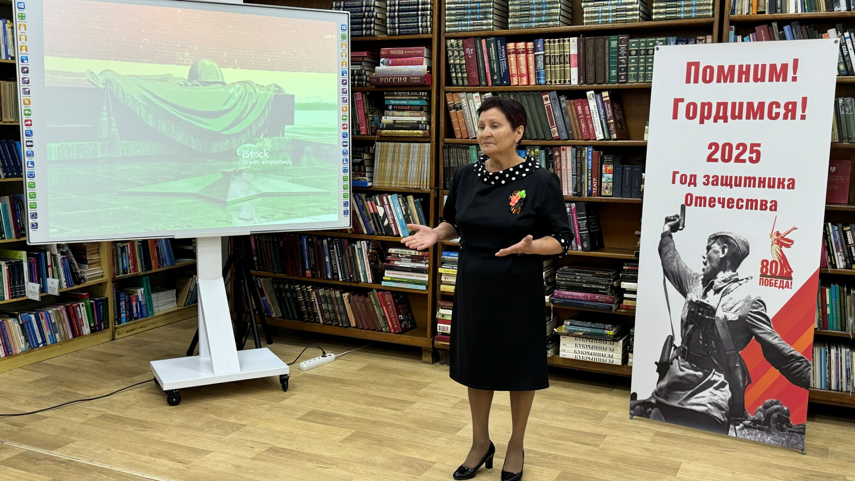

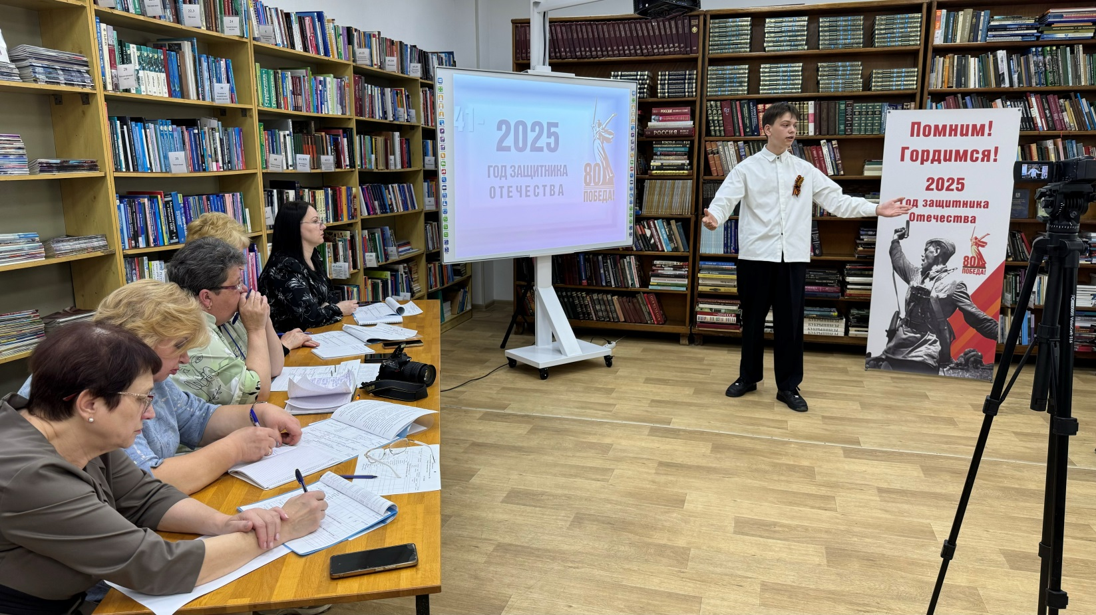

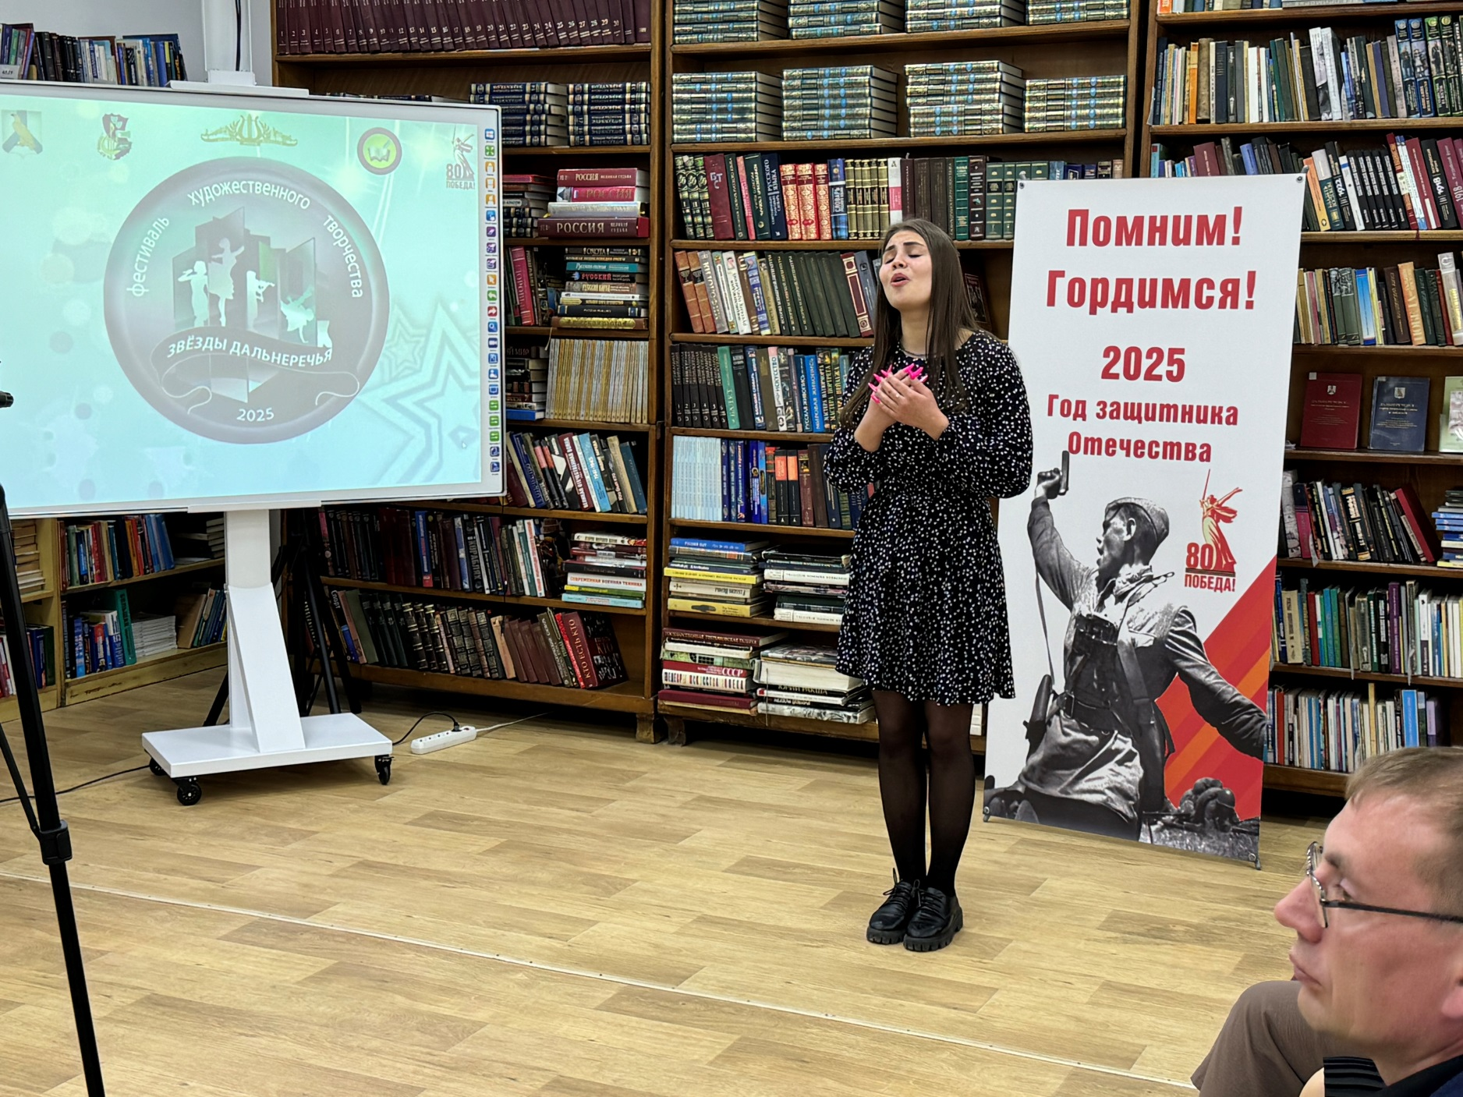
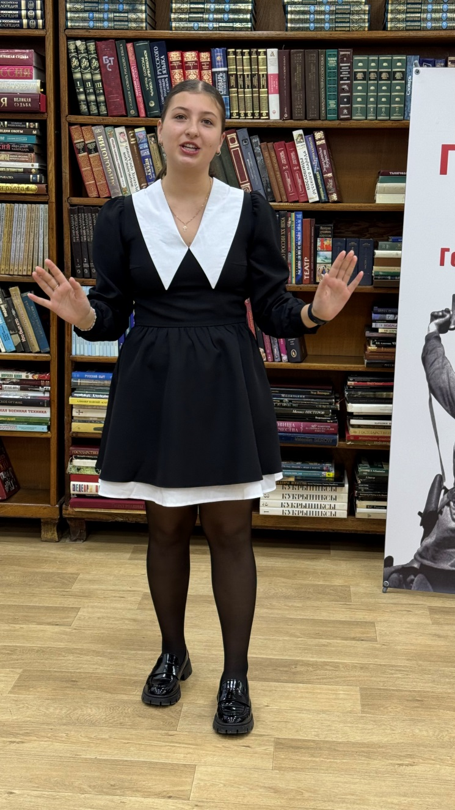

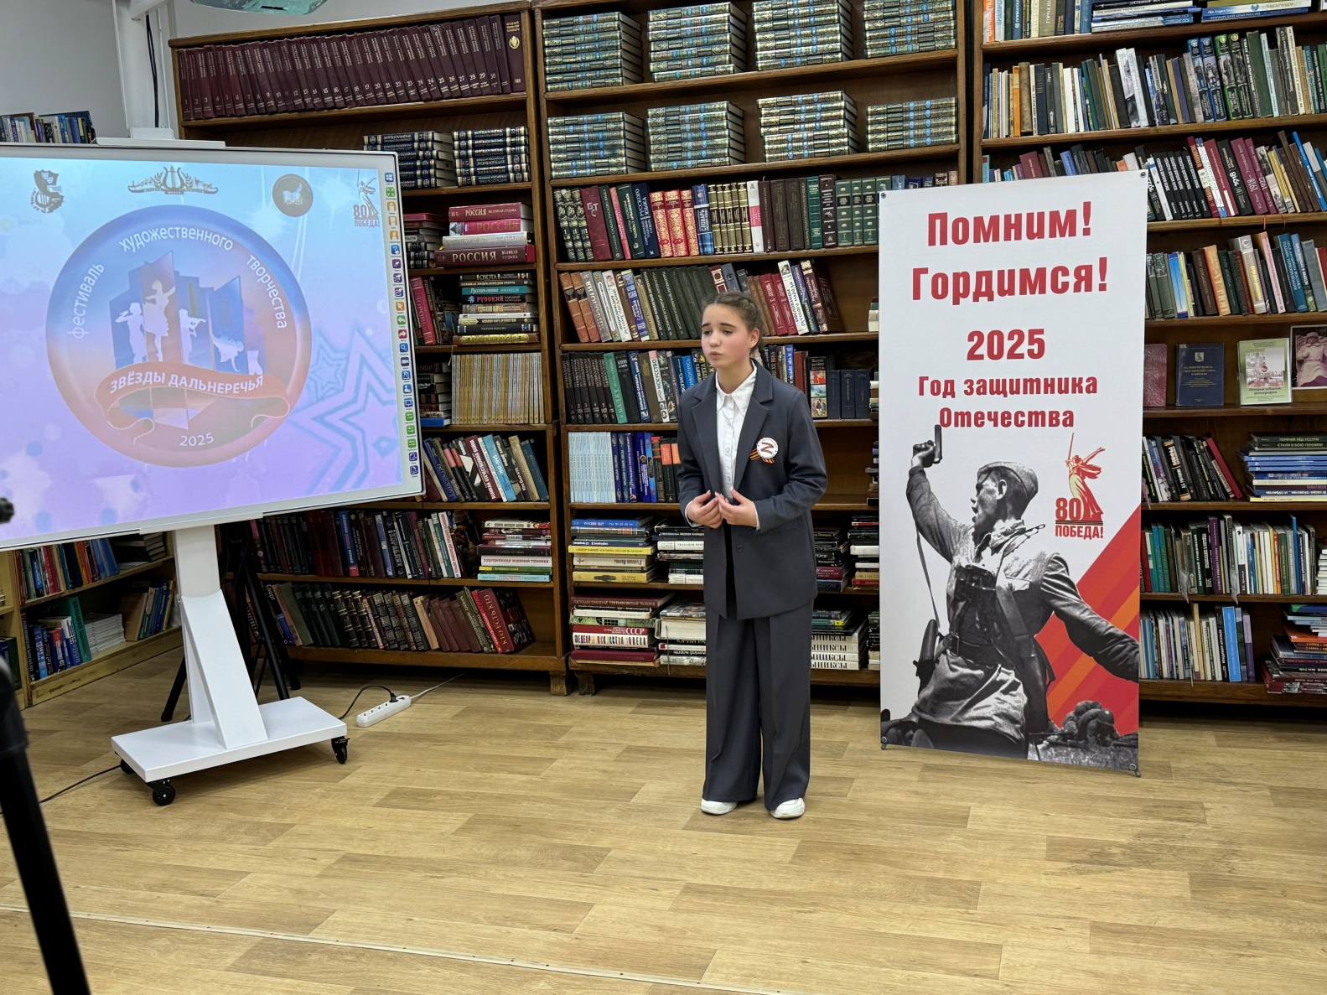

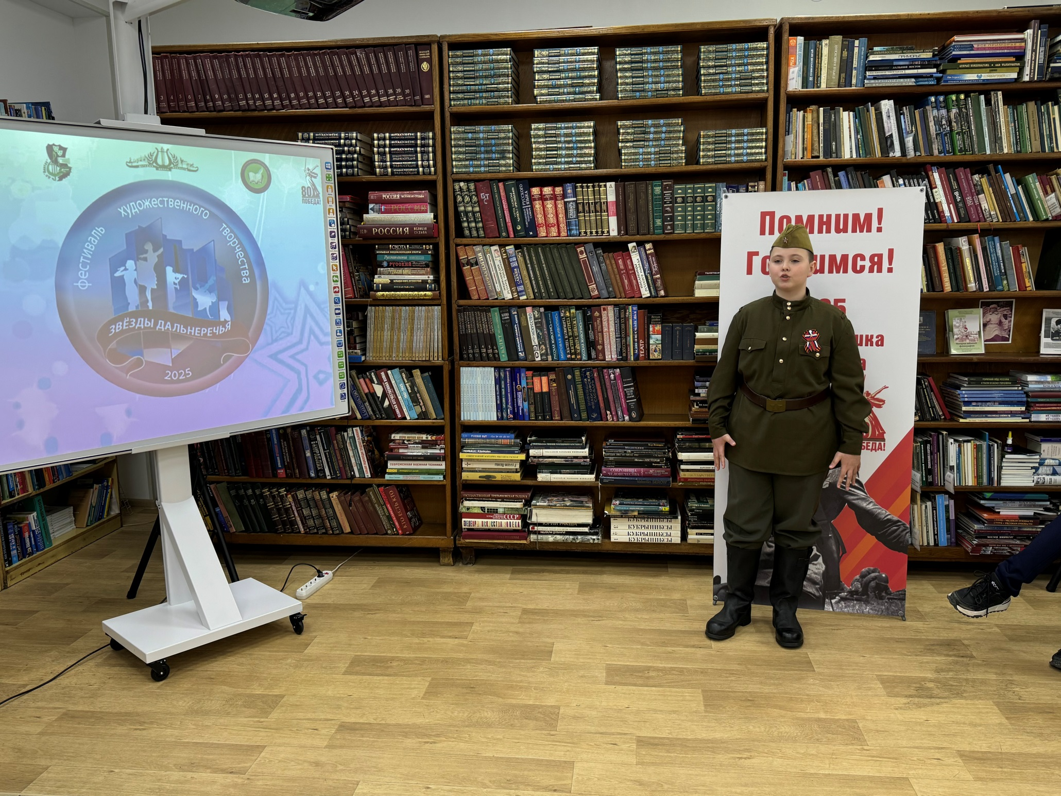
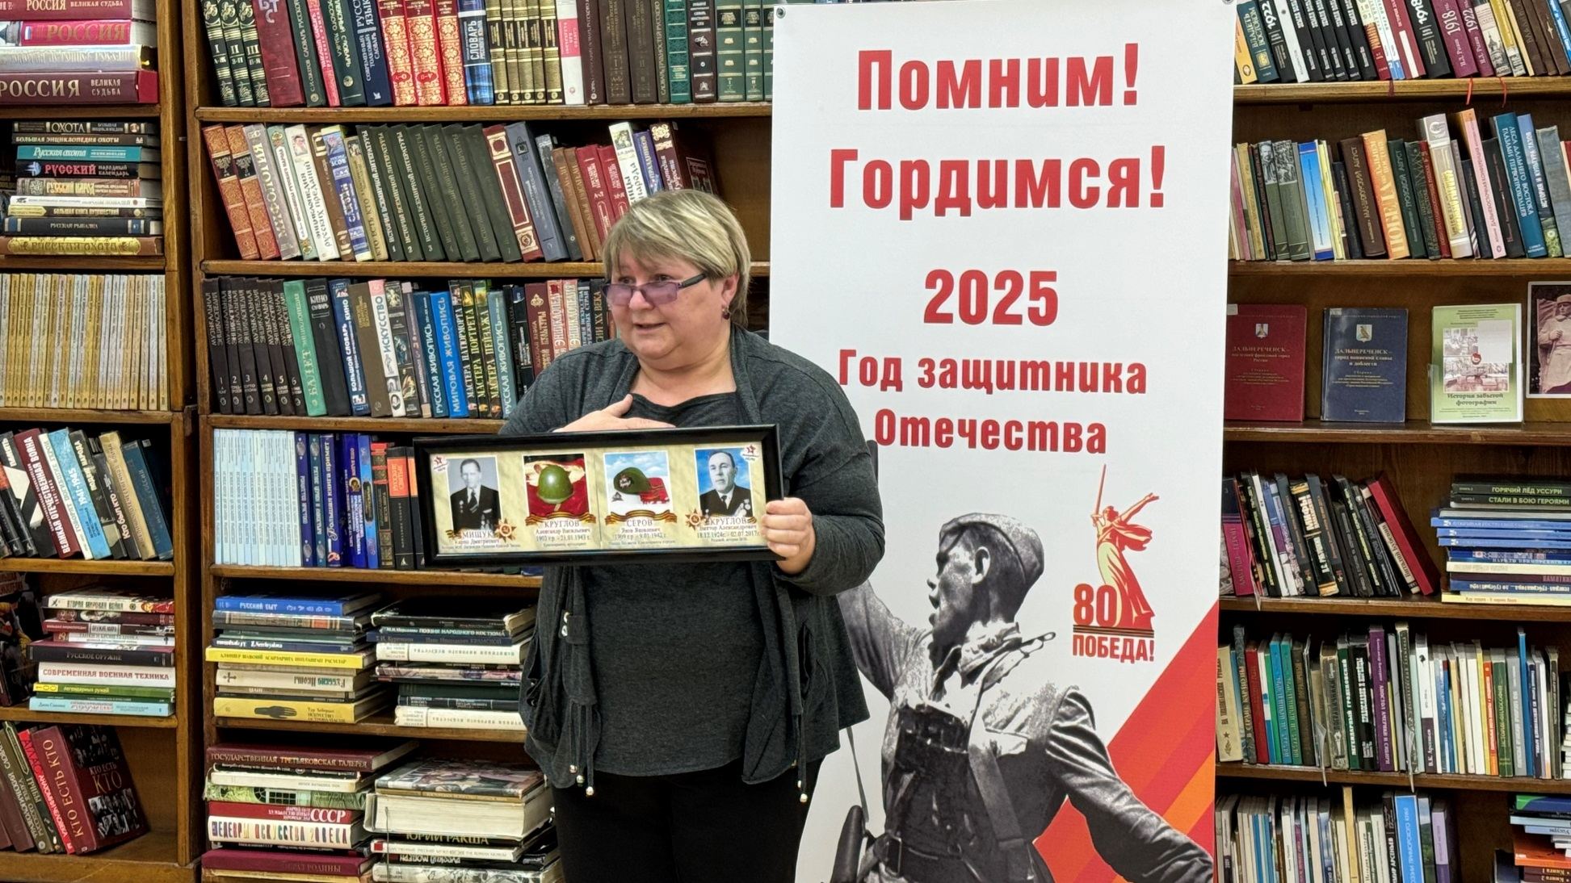

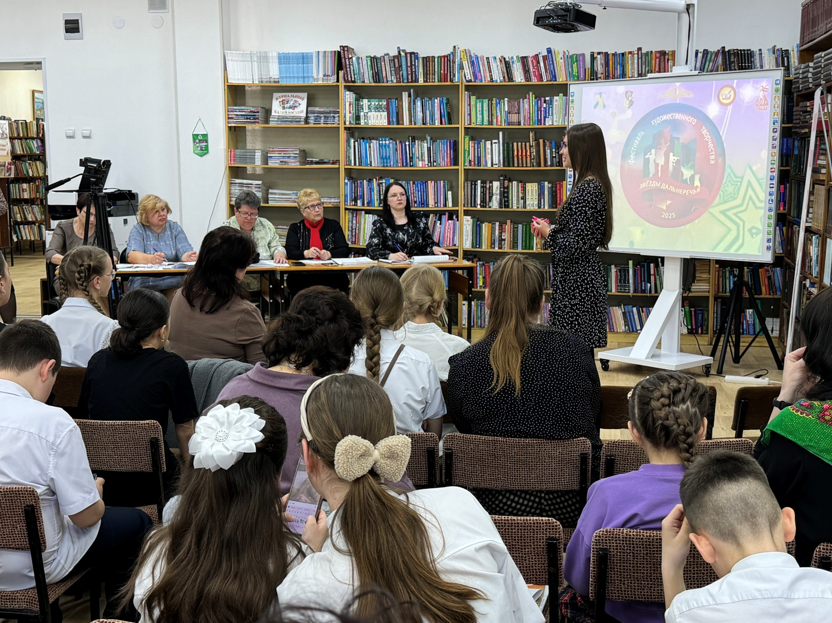

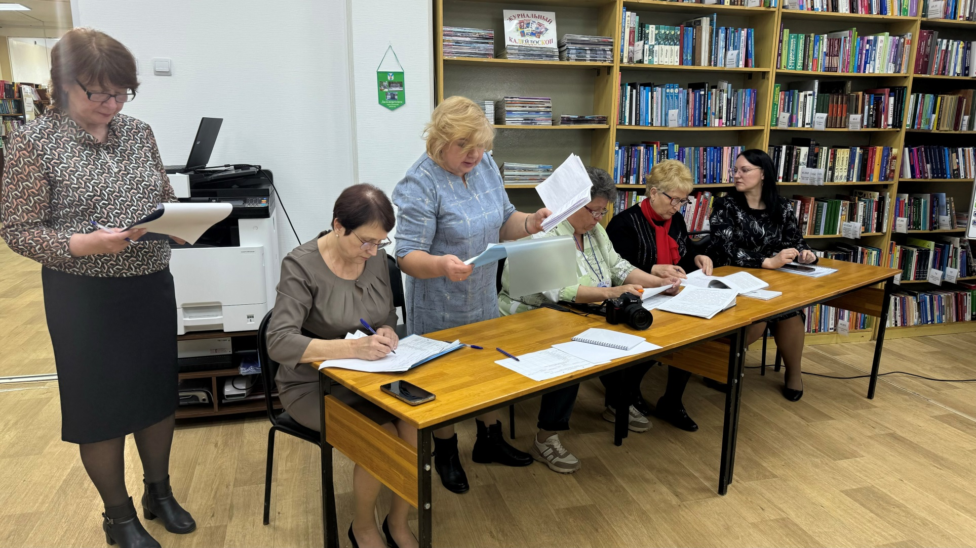
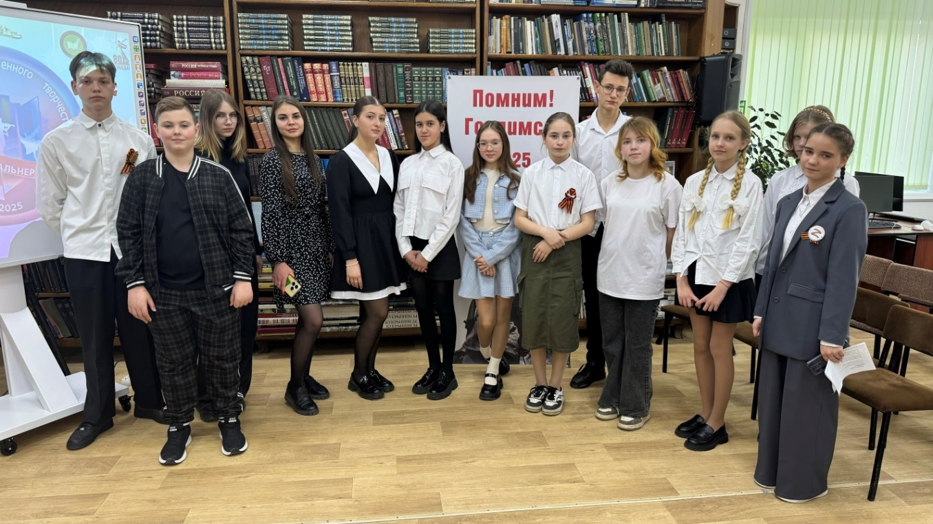
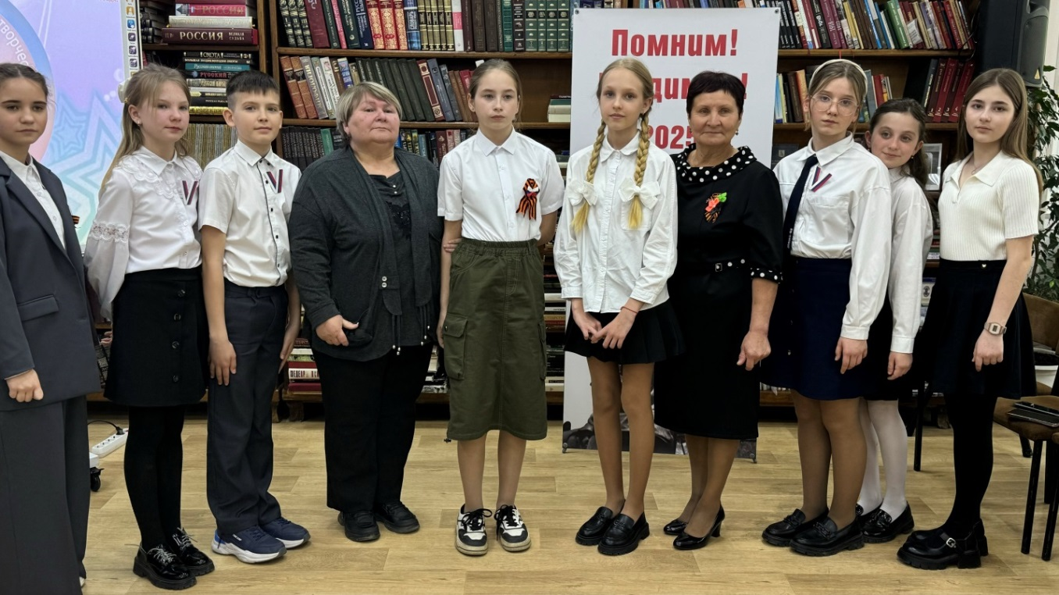

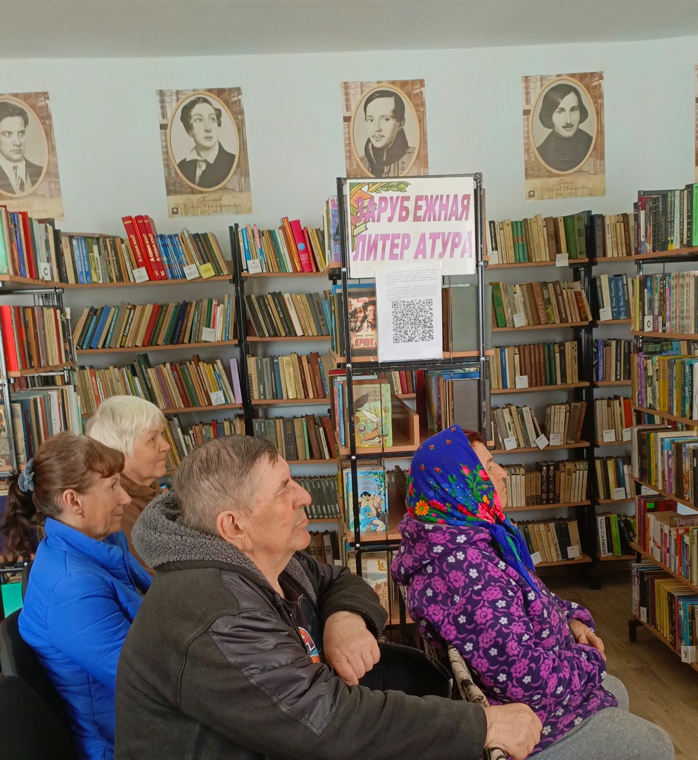
19 апреля в День единых действий в память о геноциде советского народа в годы Великой Отечественной войны в библиотеке-филиале №2 проведен урок памяти «И вспомнить страшно, и забыть нельзя», где читателям был продемонстрирован документальный фильм «Правда о геноциде советского народа 1941-1945гг.». Закончилось мероприятие обзором литературы по теме урока.

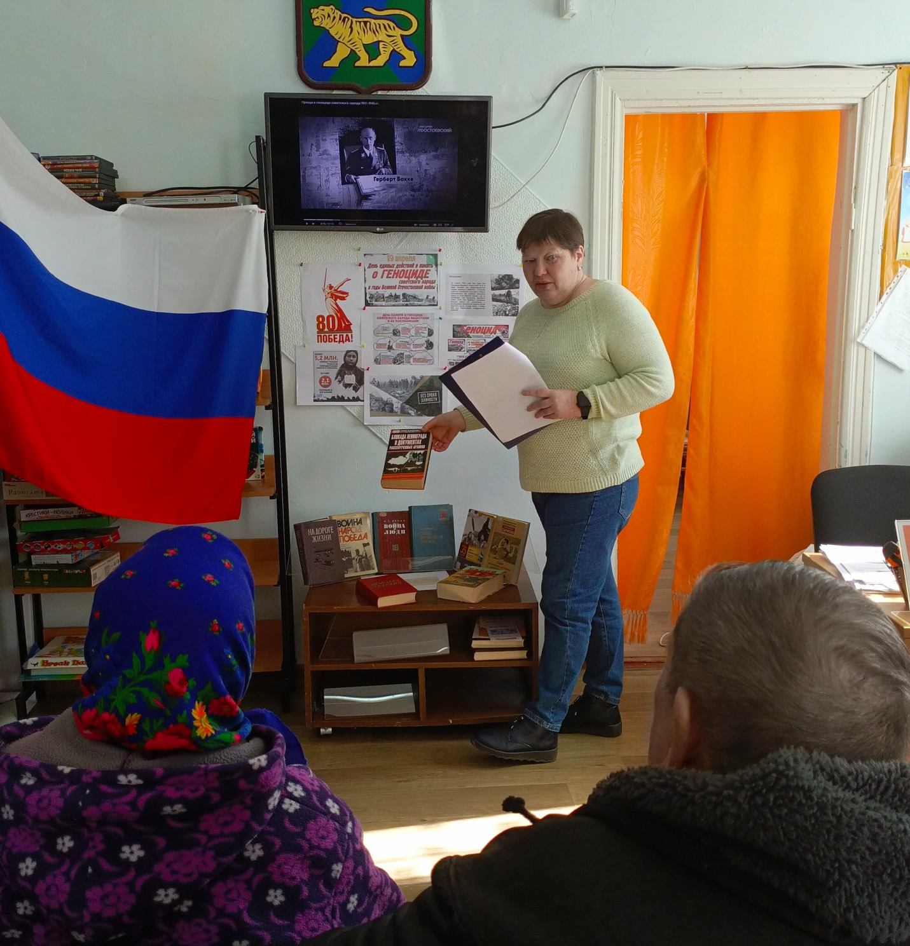

14 апреля в библиотеке-филиале №1, для учащихся 1-4 классов, проведен мастер-класс "Весенний букет"!
Ребята с удовольствием погрузились в творческий процесс, создавая яркие и красивые цветы, которые отлично подойдут для подарков близким. Каждый смог проявить свою фантазию и индивидуальность.
Мы благодарим всех участников за их активность и креативность! Надеемся, что этот мастер-класс вдохновил вас на новые творческие свершения. Будем рады видеть вас на следующих мероприятиях нашей библиотеки!
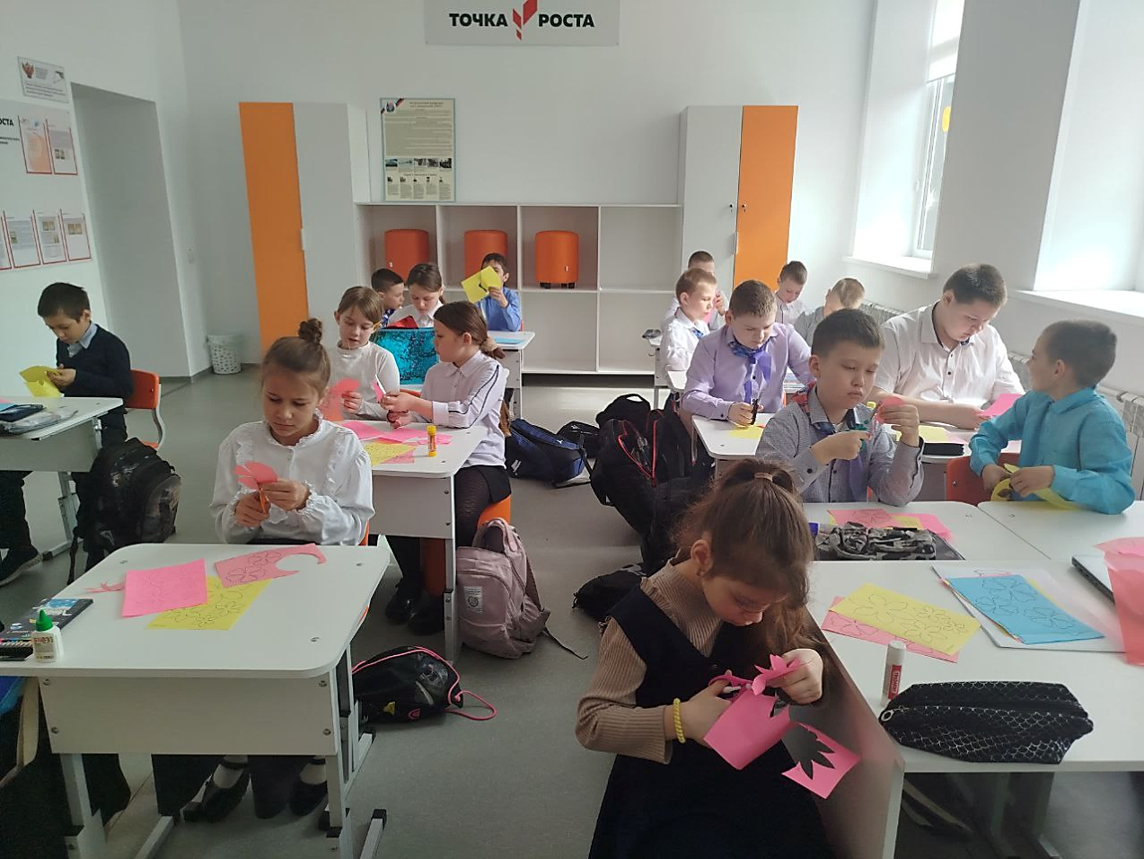
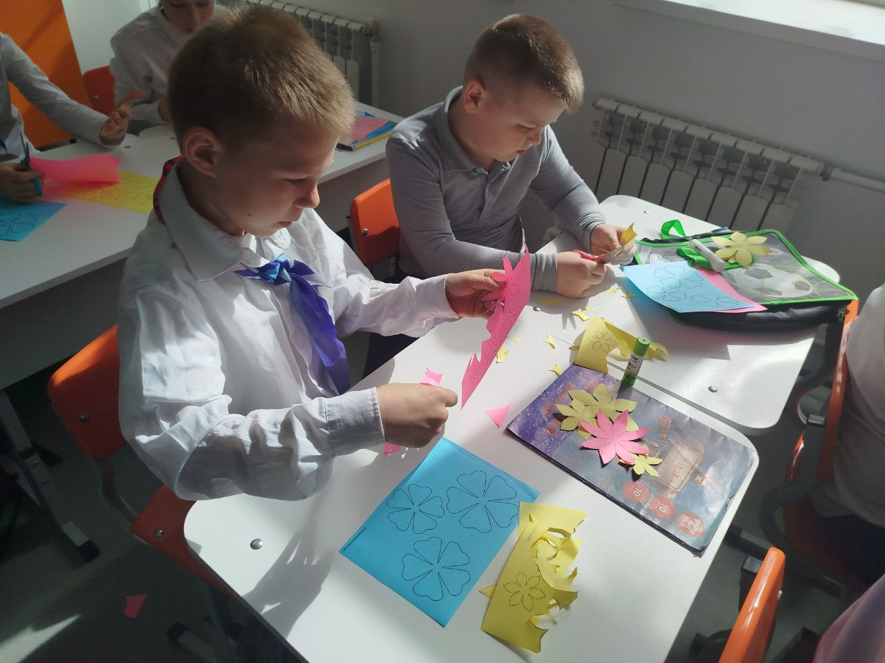

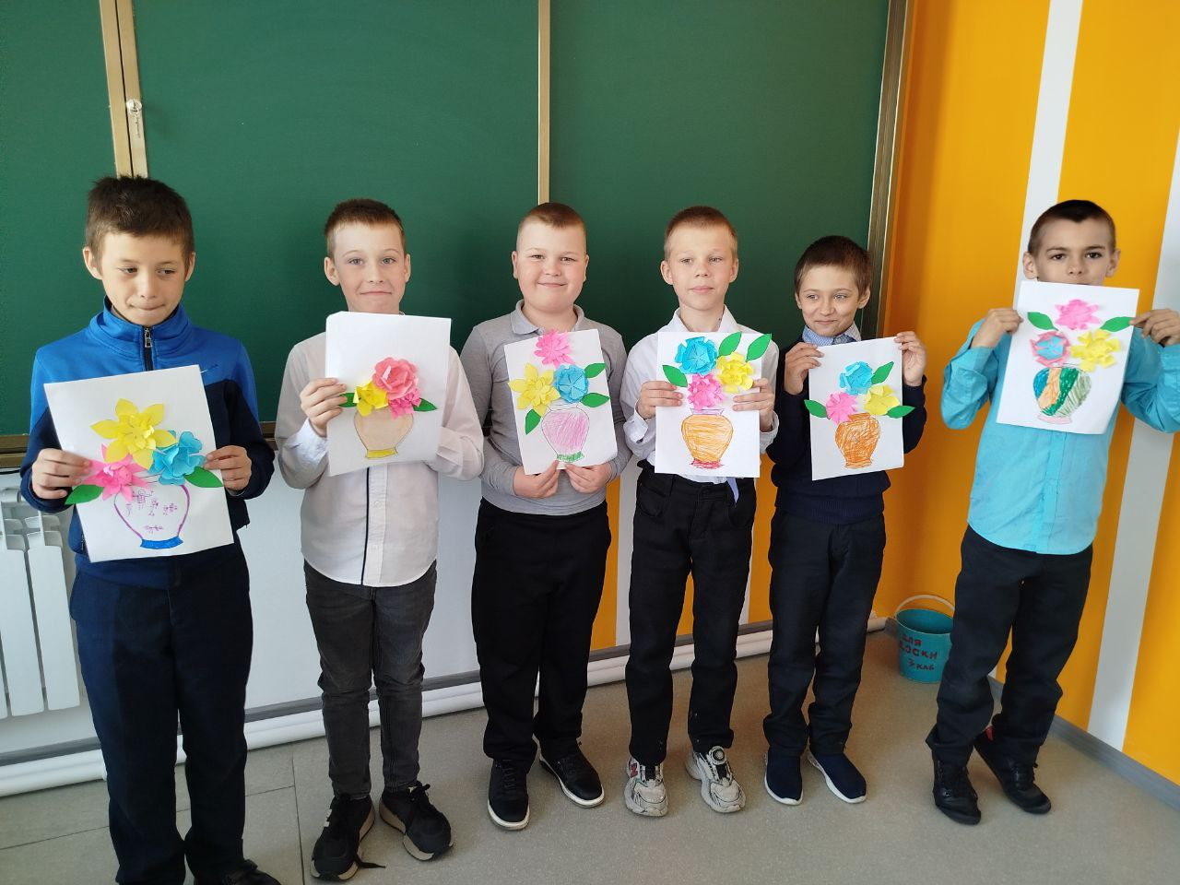

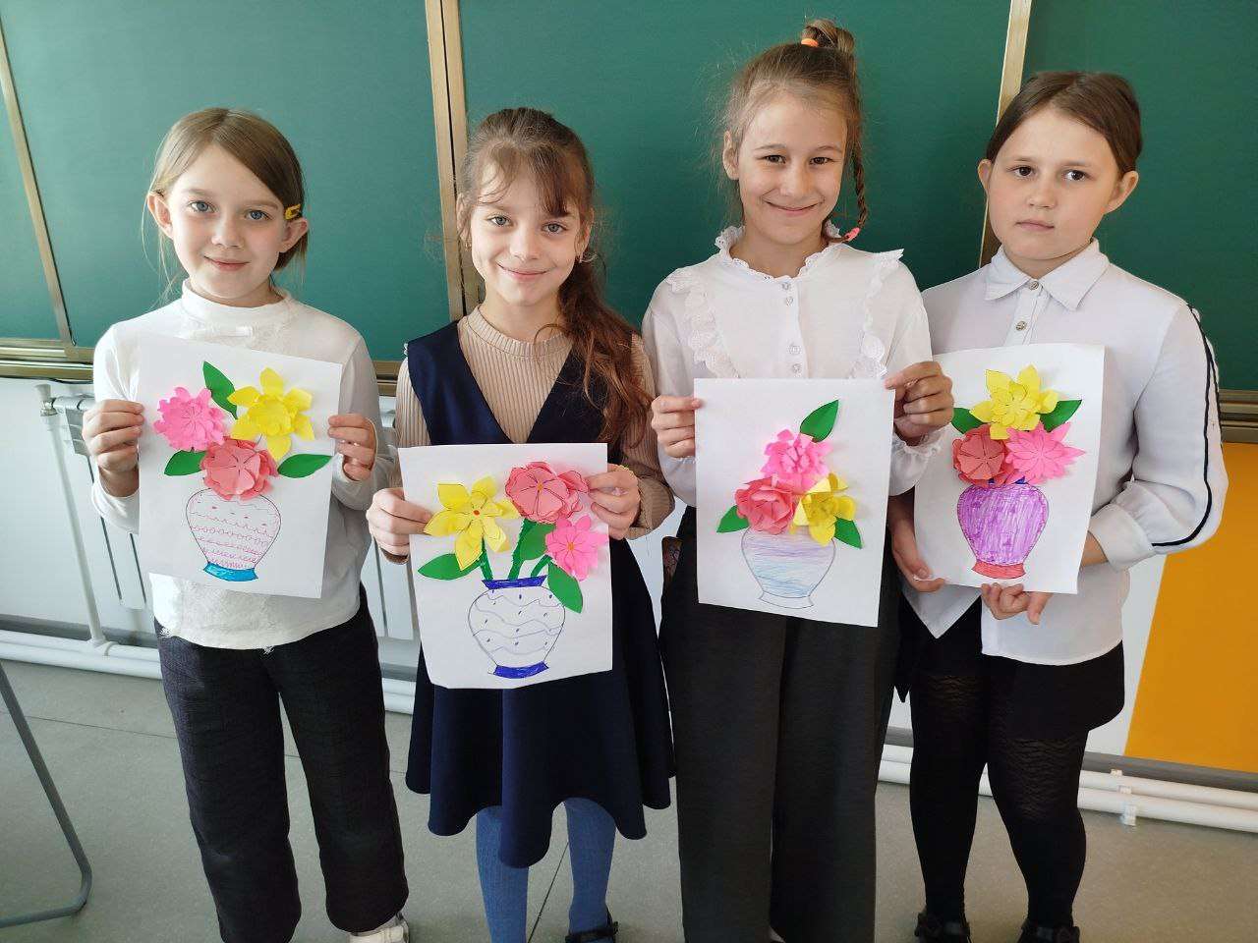

18 апреля в Центральной библиотеке к 80-летию Победы в Великой Отечественной войне прошли литературные читки пьесы Веры Пановой «Девочки». Перед чтением пьесы прослушали стихотворение Герасименко Лили «И бились солдаты …». Его она написала к юбилею Победы. Прочитав первую сцену пьесы, подростки высказали вслух свои мысли о прочитанном. Жизнь двух сестёр Инны и Томки во время войны без родителей произвела особые впечатления. Важно, что ребята пришли на литературные читки не зря. Для себя они открыли новое имя советской писательницы Веры Пановой, написавшей не только повести о войне, но и пьесы, раскрывающие правду пережитого военного времени.
